附件4
竞赛地址、地图及乘车路线
一、天津中德职业技术学院地址
天津市海河教育园区雅深路2号 邮编：300350
二、乘车线路：
火车站和飞机场均有专车送至天津中德职业技术学院；
以下为自行前往赛场路线：
1．天津站（南四出口）→天津中德职业技术学院路线：808路转乘655路（ 全程约2小时 / 24.7公里）
- 由天津站乘坐 808路, 在 轻化所站 下车 （共18站）
- 换乘 655路, 在 天津海河教育院一号公交站 下车（共6站）
- 步行至天津市中德职业技术学院 （约760米）
打车费用: 约60元 (按驾车的最短路程计算)
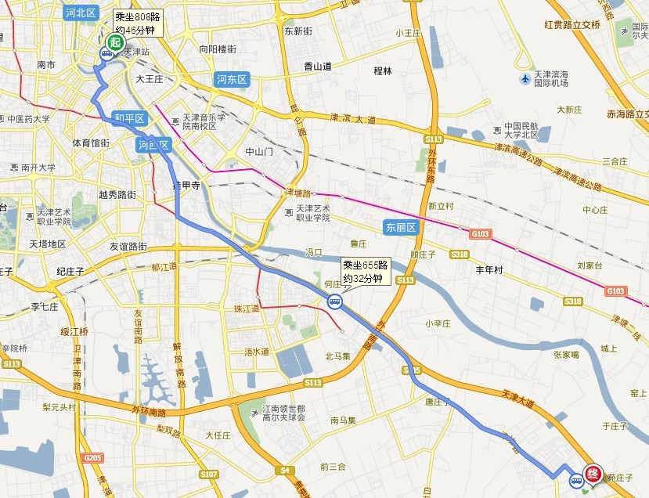
2.天津西站→ 天津市中德职业技术学院路线：地铁1号线 → 655路（ 全程约1小时50分钟 / 29.2公里）
- 乘坐地铁1号线(双林方向), 在 财经大学站 下车 (D口出)
- 步行至 长湖路公交站 （约180米）
- 乘坐 655路, 在天津海河教育院一号公交站下车 （共8站）
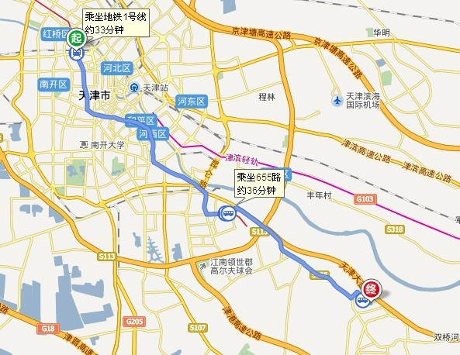
- 步行至天津市中德职业技术学院 （约760米）
打车费用: 约90元 (按驾车的最短路程计算)
3.天津南站→ 天津市中德职业技术学院路线：707路 → 705路（全程约3小时20分钟 / 48.0公里）
- 乘坐 707路, 在 天津图书馆站 下车 （共15站）
- 乘坐705路, 在天津海河教育院一号公交站下车（共56站）
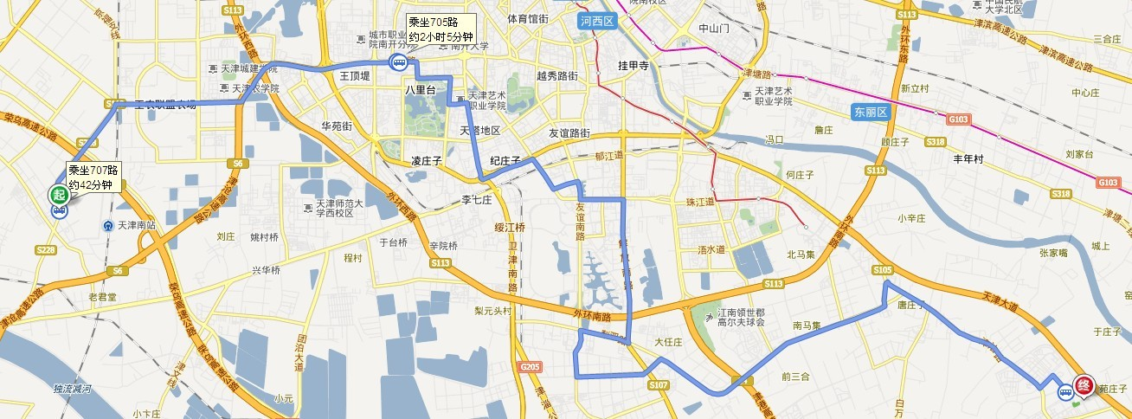
- 步行至天津市中德职业技术学院 （约760米）
打车费用: 约130元 (按驾车的最短路程计算)
注意：天津南站是去年新建的高铁专用火车站，距离市区较远，开往天津西站公交车718路半小时一趟，如果您乘出租，出站口的左侧有出租车候车站，请在那里等候打车，可能需要等候，但是安全有保障。费用130元左右，有正式的报销车票。出站口有大量的黑出租揽客，可以用有人接站为借口婉拒。
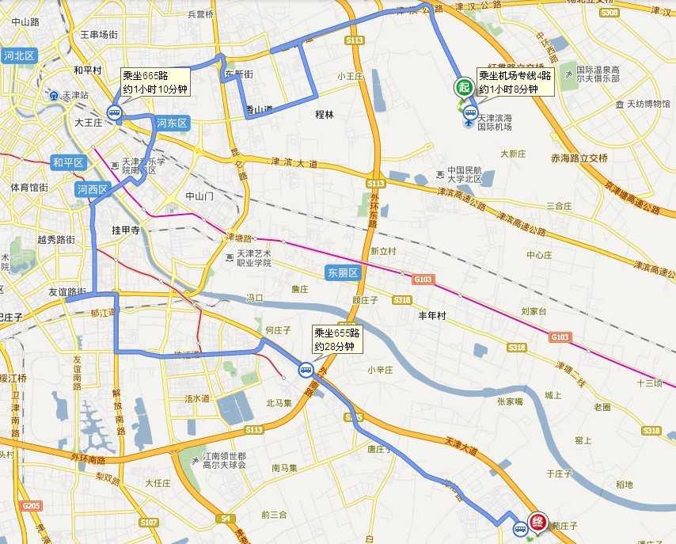
4.天津滨海国际机场→ 天津市中德职业技术学院路线：机场专线4路→ 665路→ 655路（全程约3小时40分钟 / 51.4公里）

- 乘坐 机场专线4路, 在 唐家口站 下车 （共18站）
- 换乘 665路, 在 工程师院站 下车 (共30站)
- 换乘 655路, 在天津海河教育院一号公交站 下车（共4站）
- 步行至天津市中德职业技术学院 （约760米）
打车费用: 约80元 (按驾车的最短路程计算)
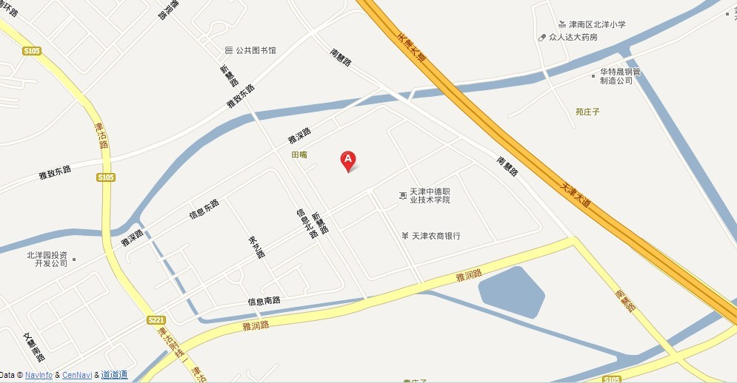
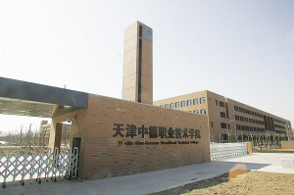
三、天津市中德职业技术学院地图
天津市中德
职业技术学院

